1. Преобразовать схему, заменив ветви с параллельным и последовательным соединениями резисторов на эквивалентные, и составить в общем (буквенном) виде полную систему уравнений состояния цепи по законам Кирхгофа в дифференциальной форме.

2. Представить сопротивления ветвей и действующие значения ЭДС и тока источников в комплексной форме и изобразить комплексную схему замещения цепи.

3. В полученной схеме любым известным методом рассчитать комплексы действующих значений токов ветвей и напряжения на источнике тока.

4. Составить баланс активных и реактивных мощностей источников и потребителей электрической энергии. Небаланс как по активной, так и по реактивной мощностям не должен превышать 3 %.

5. Изобразить схему включения ваттметра для измерения активной мощности в ветви с индуктивностью *L5* и определить его показание.

6. Построить топографическую векторную диаграмму напряжений, совмещенную с лучевой векторной диаграммой токов, при этом потенциал узла ***a*** принять равным нулю.

1. По заданному графу построим схему электрической цепи.

|  |  |  |  |  |  |  |
| --- | --- | --- | --- | --- | --- | --- |
| № вар\ ветвь | ab | ac | bc | bd | da | dc |
| 16 | 1 | 4 | 3 | 2 | 6 | 5 |

Значения элементов.

|  |  |  |  |  |  |  |  |  |  |  |  |  |
| --- | --- | --- | --- | --- | --- | --- | --- | --- | --- | --- | --- | --- |
| вар | E1, В | E2, В | J, A | R2, Ом | R4, Ом | R’5, Ом | R’’5, Ом | R’6, Ом | R’’6, Ом | L2, мГн | L5, мГн | С4, мкФ |
| 16 | 50 | 100 | 5 | 15 | 10 | 6 | 6 | 18 | 9 | 47.8 | 51.0 | 318.4 |

Параметры источников.

 В

 В

 А

 Гц

1. В ветви *dc* сопротивления включены последовательно, а в ветви *ad* –

параллельно, поэтому.

 Ом

 Ом

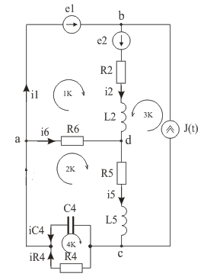

Рис. 1- Схема цепи.

Схема содержит У = 4 узла и В = 7 ветвей. Следовательно, по первому закону Кирхгофа можно составить У – 1 = 4 – 1 = 3 независимых уравнения, а по второму закону Кирхгофа В – У + 1= 7 – 4 + 1 = 4 независимых уравнения.



Узел a



Узел b



Узел d



Контур 1



Контур 2



Контур 3



Контур 4

3. Определим реактивные сопротивления индуктивностей и емкости:

 1/с

 Ом

 Ом

 Ом

Комплексные сопротивления.

 Ом

 Ом

 Ом

 Ом

Комплексы действующих значений ЭДС и тока источников:

 В

 В

 А

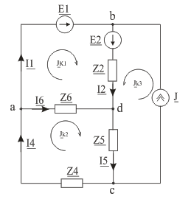

Рис. 2- Расчетная схема замещения.

3. Токи в ветвях схемы определим методом контурных токов. Через ветвь с источником тока проходит контурный ток *Jк3* , поэтому

 А

Для контурных токов *Jк1* и *Jк2* составим систему уравнений:





Или, численно:





Решив систему, получим:

 А

 А

Токи в ветвях схемы определятся как











Согласно второму закону Кирхгофа



4. Составим баланс активной и реактивной мощностей.

Полная мощность источников составит:

 ВА

Активная и реактивная мощность источников.

 Вт

 вар

Активная мощность потребителей

Действующие значения токов (равны модулям комплексных токов).

 А

 А

 А

 А

 А

Находим.

 Вт



Реактивная мощность потребителей

 вар



Погрешность расчета (небаланс) составила:





5. Изобразим схему включения ваттметра для измерения активной мощности в ветви, содержащей сопротивление *Z5* .

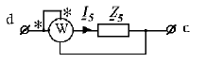

Рис. 3 – Схема включения ваттметра.

Напряжение на обмотке ваттметра

 В

Ток, протекающий через токовую обмотку ваттметра, равен:

 А

Показание ваттметра

 Вт

6. Построим топографическую векторную диаграмму напряжений, и лучевую векторную диаграмму токов, при этом потенциал узла ***a*** примем равным нулю. Для этого изобразим комплексную схему замещения цепи с указанными на ней направлениями напряжений.

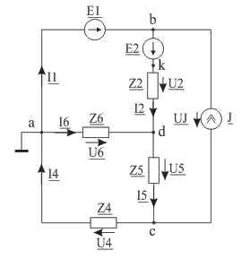

Рис. 4

По закону Ома определим комплексные напряжения на сопротивлениях схемы:

 В

 В

 В

 В

Векторная лучевая диаграмма токов и топографическая диаграмма напряжений

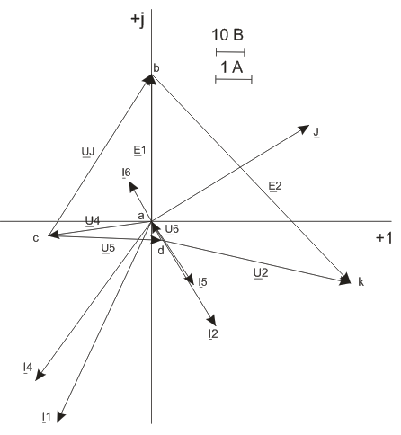

Рис. 5